АРТИКУЛЯЦИОННАЯ ГИМНАСТИКА ДЛЯ ПОСТАНОВКИ СВИСТЯЩИХ ЗВУКОВ [С, С’, З, З’, Ц]
Свистящие звуки [С], [З], [Ц] ребенок в норме начинает произносить четко к 3-4 годам. На практике у 40-50% дошкольников этот навык самостоятельно не формируется. Детям необходимы занятия с логопедом, тренировка мышц речевого аппарата с помощью артикуляционной гимнастики для свистящих звуков.
Дефектное звукопроизношение свистящих имеет несколько форм:
- Ребенок заменяет [С], [З], [Ц] на более легкие [Д], [Т]. Собака – табака.
- Фыркает. Произношение получается губно-зубное: зубы – фубы.
- Заменяет [С] на шипящие. Звук получается мягкий: сон-щён.
- Хлюпает. У ребенка получается сложный звук [ЛЬХЬ].
- Носовое произношение. Слова со свистящими произносятся гнусаво.
Эти проблемы считаются нормальными и типичными для детсадовцев до 3-4 лет. Исправить недостаток возможно на логопедических занятиях или самостоятельно дома, пользуясь приемами артикуляционной гимнастики для постановки звуков [С], [З], [Ц].
Избавляться от сигматизма через применение артикуляционной гимнастики для звуков [З], [С], [Ц] нужно, соблюдая простые правила:
- Зарядку начинайте с разминки. Шлепайте языком, растягивайте губы, щеки.
- Начинайте с простых упражнений, заканчивайте трудными.
- Используйте забавные стихотворения, заучивайте тексты наизусть.
- Помогайте языку принять нужное положение пальцами, ложкой, ватной палочкой.
- Проводите артикуляционную гимнастику перед зеркалом.

Правильная артикуляция звуков
Для правильной артикуляции и автоматизации произношения свистящих фонем речевые органы должны занять следующие позиции:
Звук [С]
Губы улыбаются, кончик язычка находится на нижнем небе, упирается в зубы. Спинка языка при произношении звука приподнимается, образу горку. Между зубами образуется просвет, воздушная струя идет по спинке языка свободно и сильно. Звук образуется без голоса.
Звук [З]
Образуется как [С], но с голосом.
Звук [Ц]
Губы улыбаются, язычок упирается кончиком в нижнюю челюсть, спинка изогнута, поэтому между альвеолами и телом языка есть смычка. Подается отрывистая воздушная струя, замкнутое звено разрывается, голос в образование звука почти не участвует.

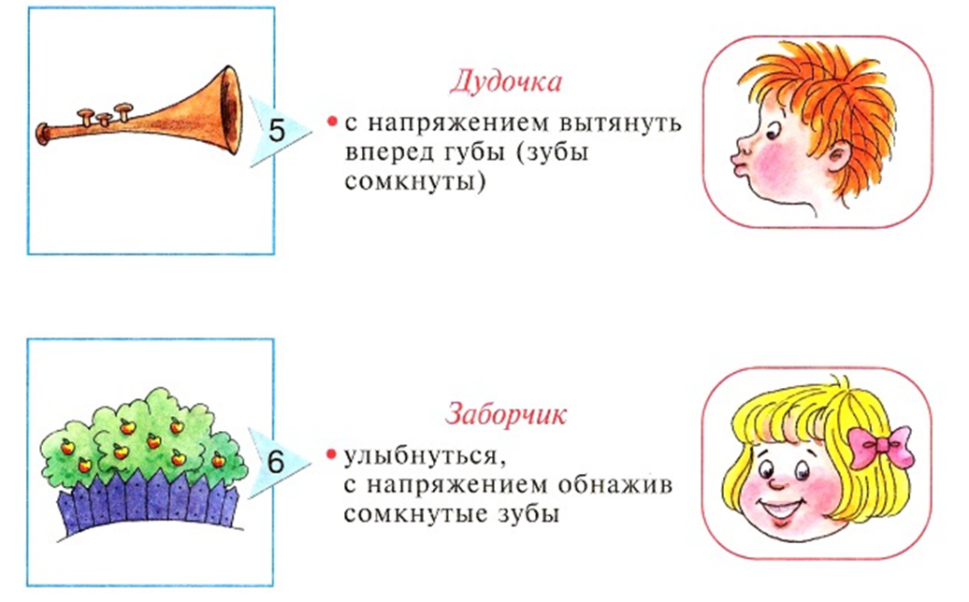
ОСНОВНОЙ КОМПЛЕКС

- «Заборчик» — широко улыбнуться, показать сжатые зубы (верхние зубы стоят ровно на нижних). Удерживать такое положение 5-7 с.
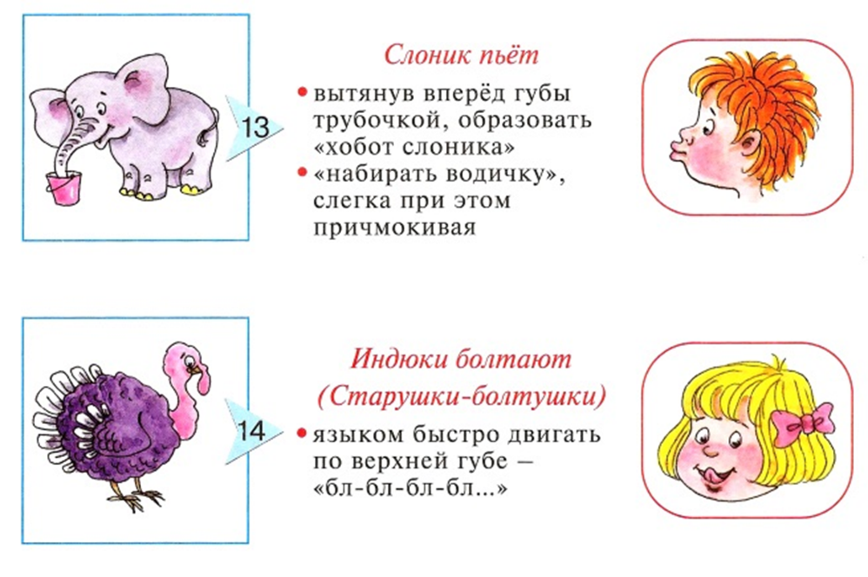
- «Слоник» — вытянуть губы вперед трубочкой (зубы сжаты). Удерживать 5-7 с.
- Чередовать «заборчик» и «слоник». Нижняя часть не двигается, двигаются только губы. Повторить 5-6 раз.
4. «Непослушный язычок» — широкий плоский кончик языка пошлепать губами, произнося «пя-пя-пя». Повторить 3 раза.
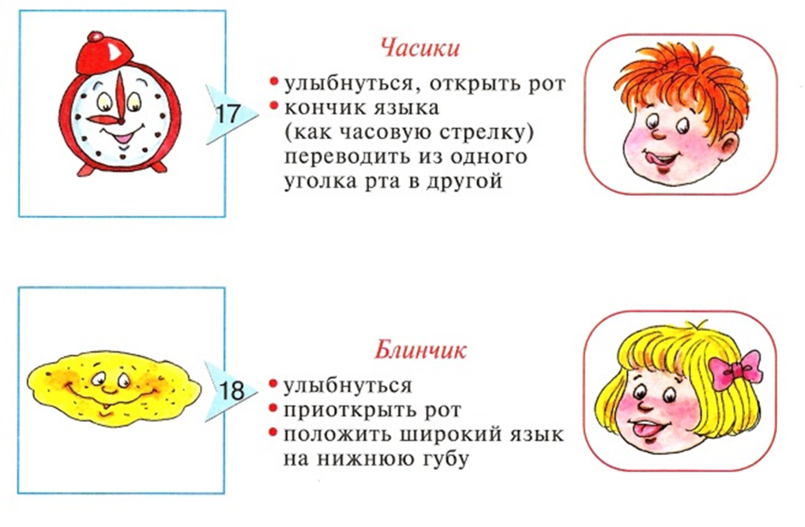
- «Блинчик на тарелочке» — широкий плоский кончик языка положить на нижнюю губу, сказав один раз «пя» («испекли блинчик и положили его остывать на тарелочку»). Язык не должен двигаться. Рот чуть-чуть приоткрыт. Удерживать такое положение 3-10 с. Повторить 2-3 раза.
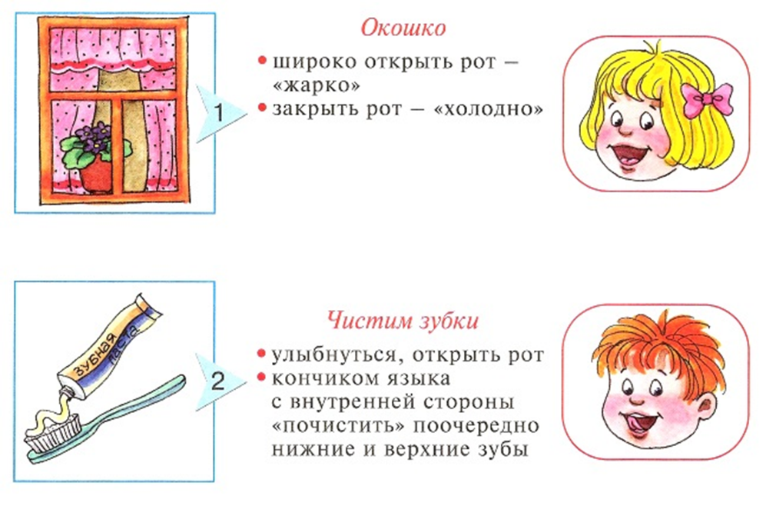
- «Чистим зубы» — открыть широко рот, улыбнуться, показав зубы. Затем кончиком языка «чистить зубы» изнутри, двигая им влево-вправо (сначала нижние, потом верхние). Кончик языка должен находиться за зубами. Губы улыбаются все время, нижняя челюсть неподвижна. Повторить 5-6 движений в каждую сторону.
7. «Больной пальчик» — положить широкий плоский кончик языка между губами (т. е. губы слегка придерживают кончик языка) и подуть на палец. Воздух должен идти по языку через маленькую щель между языком и верхней губой. Сделать глубокий вдох и долгий плавный выдох. Щеки не надуваются. Повторить 2-3 раза.
8. «Задуй свечку!» — положение языка и губ, как в предыдущем упражнении. Резко подуть на два пальчика («свечку»). Делать один глубокий вдох и 2-3 резких сильных выдоха. Щеки не надуваются. Повторить 3-4 раза.
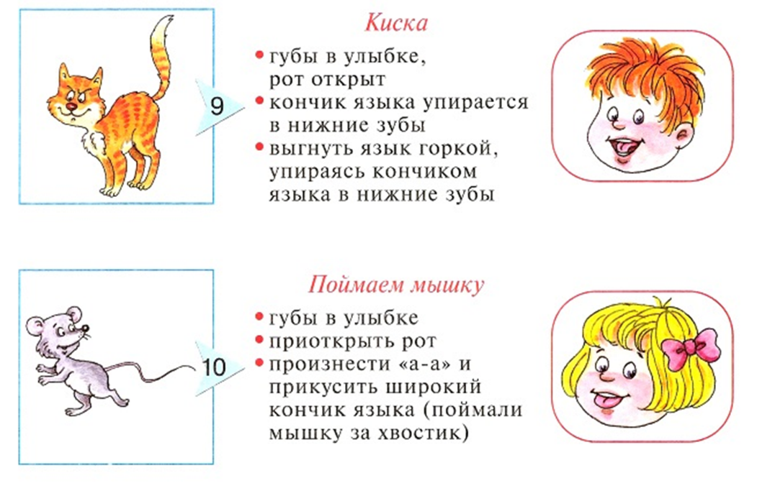
9. «Горка» — широко открыть рот, улыбнуться, показать зубы. Кончиком языка упереться в нижние зубы. Спинка языка поднимается вверх. Язык твердый, не «вываливается» за зубы. Удерживать так 5-10 с. Повторить 2-3 раза.
10. «Ледяная горка» — сделать «горку» и указательным пальчиком ребенка надавить на «горку». Язык должен быть твердым и сопротивляться давлению пальца, не отодвигаться от нижних зубов. Удерживать 3-7 с. Повторить 3-4 раза.
11. «Горка закрывается-открывается» — сделать «горку», а потом, не убирая язык от нижних зубов, сжать зубы (губы — в улыбке, зубы видны), затем открыть рот снова (язык все время упирается в нижние зубы). Повторить движение 5-6 раз.

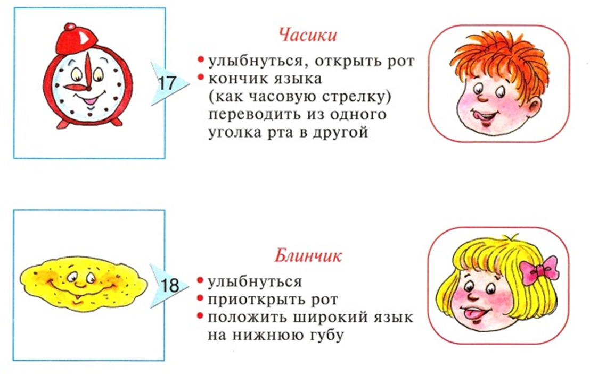
ДОПОЛНИТЕЛЬНЫЕ УПРАЖНЕНИЯ ДЛЯ ЯЗЫКА

- «Часики» — приоткрыть рот, высунуть язык и двигать им влево-вправо, от одного угла рта до другого. Повторить движения 5-6 раз в каждую сторону.
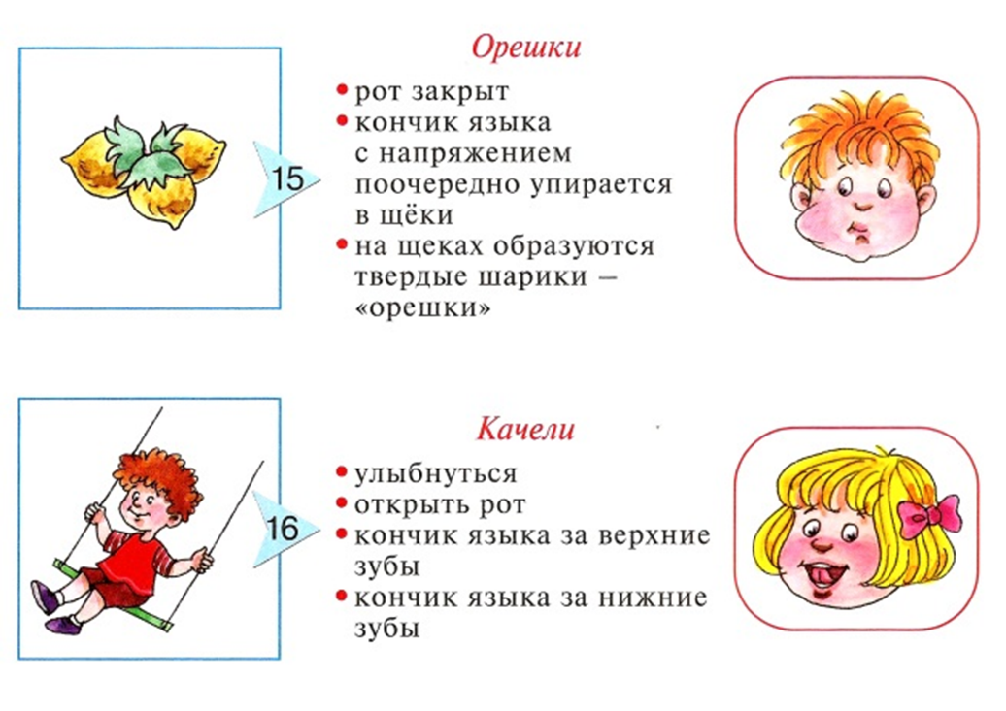
- «Качели» — широко открыть рот, высунуть язык и двигать им вверх-вниз. Нижняя челюсть не двигается, зубы не прикусывают язык. Повторить движения 5-6 раз в каждую сторону.
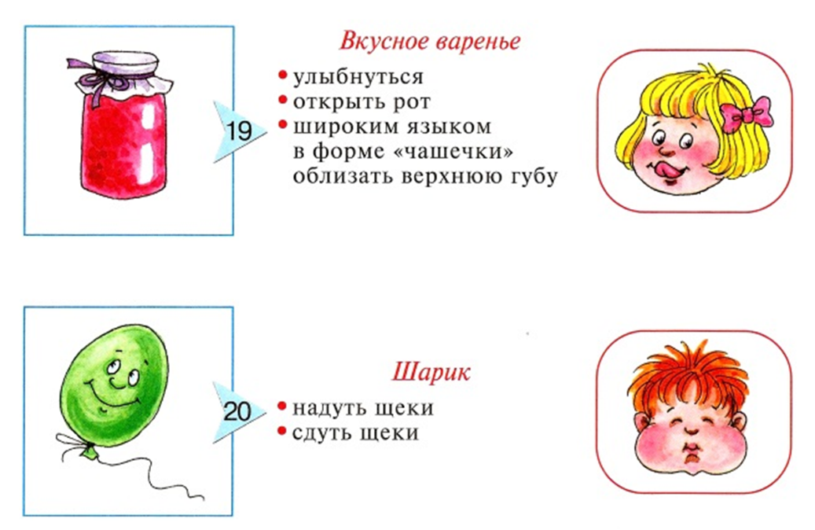
- «Шоколадка» — приоткрыть рот и облизать губы по часовой и против часовой стрелки. Повторить 2-3 раза в каждую сторону.
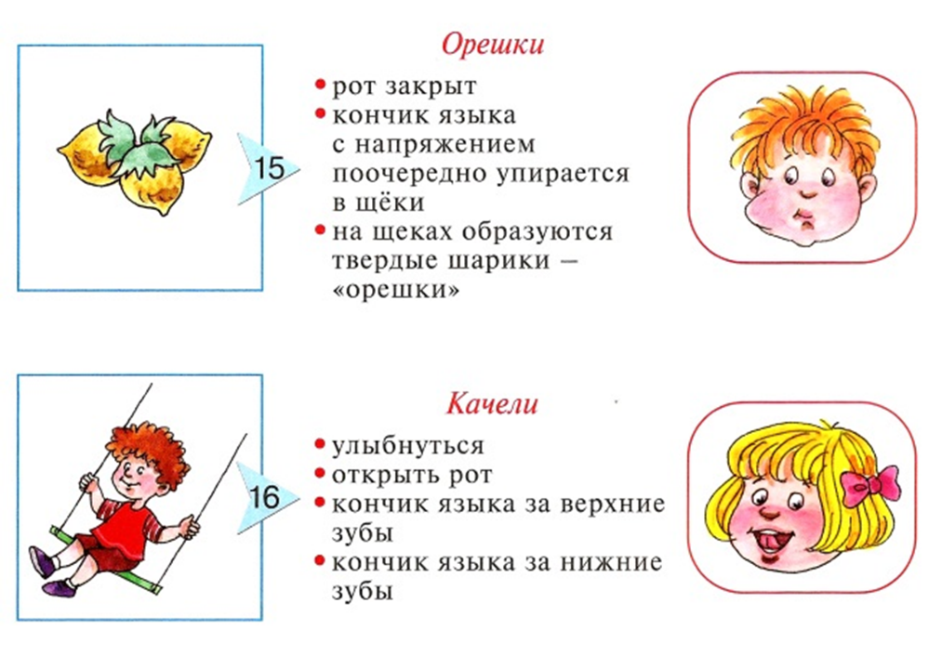
15. «Конфетка» — упереться кончиком языка в щеку (губы сомкнуты, а зубы раздвинуты) — «спрятали конфетку за щеку», нажать несильно пальцем на щеку и язык (язык сопротивляется нажатию) — «конфетка твердая!» Повторить 2-4 раза с каждой щекой.

